В стародревние годы в некоем царстве, не в нашем государстве, случилось одному солдату у каменной башни на часах стоять; башня была на замок заперта и печатью запечатана, а дело-то было ночью.
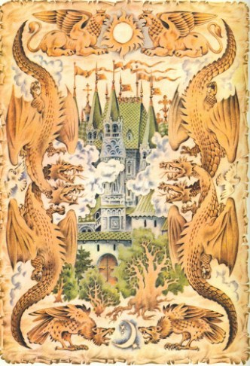
Ровно в двенадцать часов слышится солдату, что кто-то кричит из этой башни:— Эй, служивый!Солдат спрашивает:— Кто меня кличет?— Это я — нечистый дух, — отзывается голос из-за железной решетки, — тридцать лет как сижу здесь не пивши, не евши.— Что же тебе надо?— Выпусти меня на волю. Как будешь в нужде, я тебе сам пригожусь; только помяни меня — и я в ту же минуту явлюсь к тебе на выручку.
Солдат тотчас сорвал печать, разломал замок и отворил двери — нечистый вылетел из башни, взвился кверху и сгинул быстрее молнии.«Ну, — думает солдат, — наделал я дела; вся моя служба ни за грош пропала. Теперь засадят меня под арест, отдадут под военный суд и, чего доброго, заставят сквозь строй прогуляться; уж лучше убегу, пока время есть».Бросил ружье и ранец на землю и пошёл куда глаза глядят.Шел он день, и другой, и третий; разобрал его голод, а есть и пить нечего; сел на дороге, заплакал горькими слезами и раздумался:«Ну, не глуп ли я? Служил у царя десять лет, каждый день по три фунта хлеба получал. Так вот нет же! Убежал на волю, чтобы помереть голодною смертию. Эх, черт, всему ты виною!»
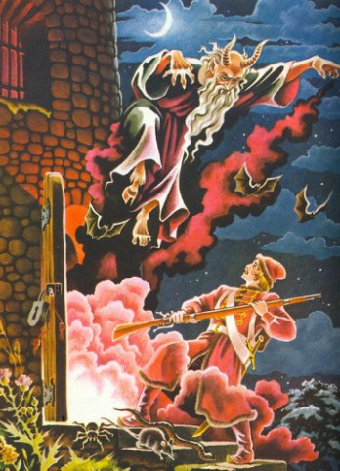
Вдруг откуда ни взялся — стал перед ним нечистый и спрашивает:— Здравствуй, служивый! О чем горюешь?— Как мне не горевать, коли третий день с голоду пропадаю.— Не тужи, это дело поправное! — сказал черт. Туда-сюда бросился, притащил всяких вин и припасов, накормил-напоил солдата и зовет его с собою:— В моем доме будет тебе житье привольное; пей, ешь и гуляй, сколько душа хочет, только присматривай за моими дочерьми — больше мне ничего не надобно. Солдат согласился.
Черт подхватил его под руки, поднял высоко-высоко на воздух и принес за тридевять земель, в тридесятое государство — в белокаменные палаты.У нечистого духа было три дочери — собой красавицы. Приказал он им слушаться того солдата и кормить и поить его вдоволь, а сам полетел творить пакости: известно — черт! На месте никогда не сидит, а все по свету рыщет да людей смущает.
Остался солдат с красными девицами, и такое ему житье вышло, что и помирать не надо. Одно его кручинит: каждую ночь уходят красные девицы из дому, а куда уходят — неведомо.Стал было их про то расспрашивать, так не сказывают, запираются.«Ладно же, — думает солдат, — буду целую ночь караулить, а уж усмотрю, куда вы таскаетесь».Вечером лег солдат на постель, притворился, будто крепко спит, а сам ждет не дождется — что-то будет?
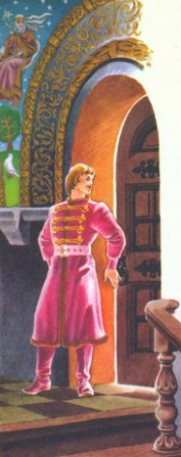
Вот как пришла пора-время, подкрался он потихоньку к девичьей спальне, стал у дверей, нагнулся и смотрит в замочную скважинку. Красные девицы принесли волшебный ковер, разостлали по полу, ударились о тот ковер и сделались голубками; встрепенулись и улетели в окошко.«Что за диво! — думает солдат. — Дай-ка я попробую».Вскочил в спальню, ударился о ковер и обернулся малиновкой, вылетел в окно да за ними вдогонку. Голубки опустились на зеленый луг, а малиновка села под смородинов куст, укрылась за листьями и высматривает оттуда.
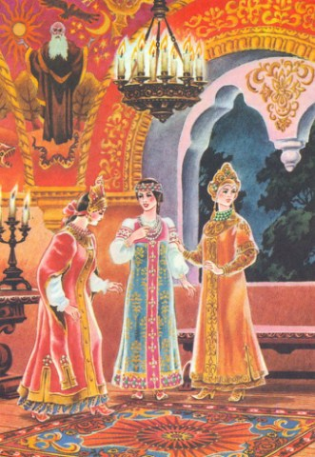
На то место налетело голубиц видимо-невидимо, весь луг прикрыли; посредине стоял золотой трон. Немного погодя осияло и небо и землю — летит по воздуху золотая колесница, в упряжи шесть огненных змеев; на колеснице сидит королевна Елена Премудрая — такой красы неописанной, что ни вздумать, ни взгадать, ни в сказке сказать!
Сошла она с колесницы, села на золотой трон; начала подзывать к себе голубок по очереди и учить их разным мудростям. Покончила ученье, вскочила на колесницу — и была такова!Тут все до единой голубки снялись с зеленого лугу и полетели каждая в свою сторону. Птичка-малиновка вспорхнула вслед за тремя сестрами и вместе с ними очутилась в спальне.
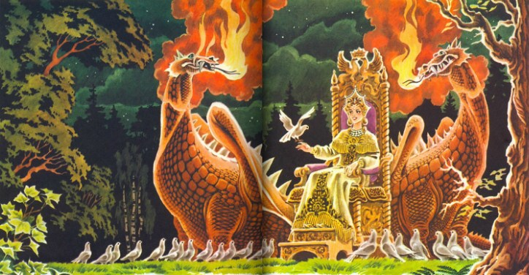
Голубки ударились о ковер — сделались красными девицами, а малиновка ударилась — обернулась солдатом.— Ты откуда? — спрашивают его девицы.— А я с вами на зеленом лугу был, видел прекрасную королевну на золотом троне и слышал, как учила вас королевна разным хитростям.— Ну, счастье твое, что уцелел! Ведь эта королевна — Елена Премудрая, наша могучая повелительница. Если б при ней да была ее волшебная книга, она тотчас бы тебя узнала — и тогда не миновать бы тебе злой смерти. Берегись, служивый! Не летай больше на зеленый луг, не дивись на Елену Премудрую, не то сложишь буйну голову.Солдат не унывает, те речи мимо ушей пропускает.
Дождался другой ночи, ударился о ковер и сделался птичкой-малиновкой. Прилетела малиновка на зеленый луг, спряталась под смородинов куст, смотрит на Елену Премудрую, любуется ее красотой ненаглядною и думает:«Если бы такую жену добыть — ничего б в свете пожелать не осталося! Полечу-ка я следом за нею да узнаю, где она проживает».Вот сошла Елена Премудрая с золотого трона, села на свою колесницу и понеслась по воздуху к своему чудесному дворцу; следом за ней и малиновка полетела. Приехала королевна во дворец; выбежали к ней навстречу няньки и мамки, подхватили ее под руки и увели в расписные палаты.
А птичка-малиновка порхнула в сад, выбрала прекрасное дерево, что как раз стояло под окном королевниной спальни, уселась на веточке и начала петь так хорошо да жалобно, что королевна целую ночь и глаз не смыкала — все слушала. Только взошло красное солнышко, закричала Елена Премудрая громким голосом:— Няньки, мамки, бегите скорее в сад; изловите мне птичку-малиновку!
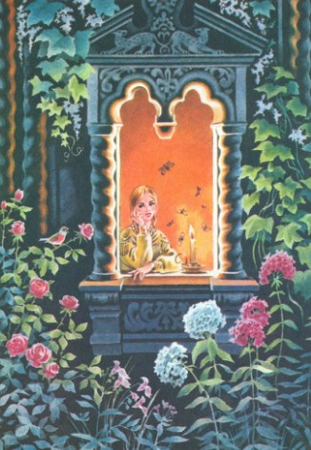
Няньки и мамки бросились в сад, стали ловить певчую пташку… Да куда им, старухам! Малиновка с кустика на кустик перепархивает, далеко не летит и в ручки не дается.Не стерпела королевна, выбежала в зеленый сад, хочет сама ловить птичку-малиновку; подходит к кустику — птичка с ветки не трогается, сидит спустя крылышки, словно ее дожидается.Обрадовалась королевна, взяла птичку в руки, принесла во дворец, посадила в золотую клетку и повесила в своей спальне.
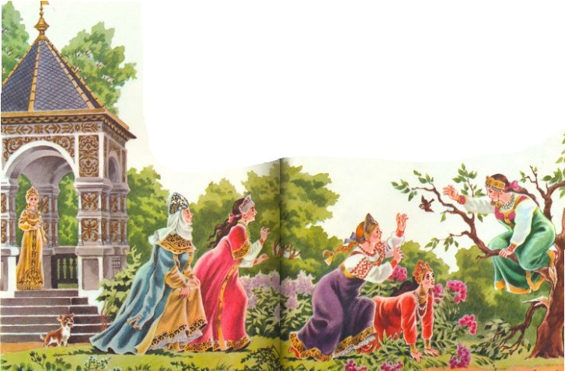
День прошел, солнце закатилось, Елена Премудрая слетала на зеленый луг, воротилась, начала снимать уборы, разделась и легла в постель. Как только уснула королевна, птичка-малиновка обернулась мухою, вылетела из золотой клетки, ударилась об пол и сделалась добрым молодцем.
Подошел добрый молодец к королевниной кроватке, смотрел, смотрел на красавицу, не выдержал и поцеловал ее в уста сахарные. Видит — королевна просыпается, обернулся поскорей мухою, влетел в клетку и стал птичкой-малиновкой. Елена Премудрая раскрыла глаза, глянула кругом — нет никого. «Видно, — думает, — мне во сне это пригрезилось!» Повернулась на другой бок и опять заснула. А солдату крепко не терпится; попробовал в другой и в третий раз — чутко спит королевна, после всякого поцелуя пробуждается. На третий раз встала она с постели и говорит:— Тут что-нибудь да недаром: дай-ка посмотрю в волшебную книгу.
Посмотрела в свою волшебную книгу и тотчас узнала, что сидит в золотой клетке не простая птичка-малиновка, а молодой солдат.— Ах ты! — закричала Елена Премудрая. — Выходи-ка из клетки. За твою неправду ты мне жизнью ответишь.Нечего делать — вылетела птичка-малиновка из золотой клетки, ударилась об пол и обернулась добрым молодцем.— Нет тебе прощенья! — сказала Елена Премудрая и крикнула палача рубить солдату голову. Откуда ни взялся — стал перед ней великан с топором и с плахою, повалил солдата наземь, прижал его буйную голову к плахе и поднял топор. Вот махнет королевна платком, и покатится молодецкая голова…— Смилуйся, прекрасная королевна, — сказал солдат со слезами, — позволь напоследях песню спеть.— Пой, да скорей!
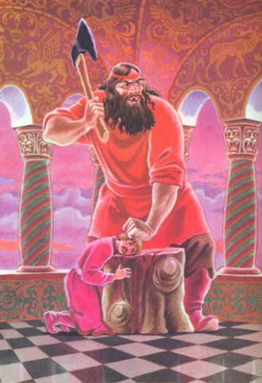
Солдат затянул песню, такую грустную, такую жалобную, что Елена Премудрая сама расплакалась; жалко ей стало доброго молодца, говорит она солдату:— Даю тебе сроку десять часов; если ты сумеешь в это время так хитро спрятаться, что я тебя не найду, то выйду за тебя замуж; а не сумеешь этого дела сделать, велю рубить тебе голову.Вышел солдат из дворца, забрел в дремучий лес, сел под кустик, задумался-закручинился.— Ах, дух нечистый! Все из-за тебя пропадаю. В ту ж минуту явился к нему черт:— Что тебе, служивый, надобно?— Эх, — говорит, — смерть моя приходит! Куда я от Елены Премудрой спрячусь?
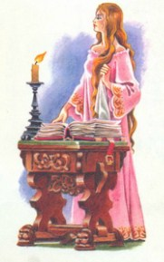
Черт ударился о сырую землю и обернулся сизокрылым орлом:— Садись, служивый, ко мне на спину, я тебя занесу в поднебесье.Солдат сел на орла; орел взвился кверху и залетел за облака-тучи черные.Прошло пять часов. Елена Премудрая взяла волшебную книгу, посмотрела — и все словно на ладони увидела; возгласила она громким голосом:— Полно, орел, летать по поднебесью; опускайся на низ — от меня ведь не укроешься.Орел опустился наземь. Солдат пуще прежнего закручинился:— Что теперь делать? Куда спрятаться?— Постой, — говорит черт, — я тебе помогу.
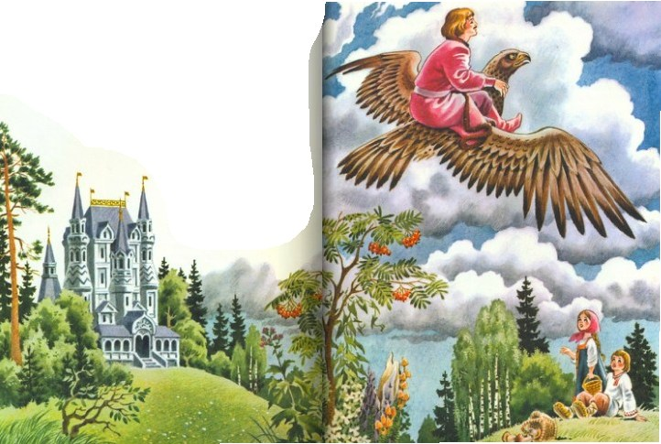
Подскочил к солдату, ударил его по щеке и оборотил булавкою, а сам сделался мышкою, схватил булавку в зубы, прокрался во дворец, нашел волшебную книгу и воткнул в нее булавку.Прошли последние пять часов. Елена Премудрая развернула свою волшебную книгу, смотрела, смотрела — книга ничего не показывает; крепко рассердилась королевна и швырнула ее в печь.Булавка выпала из книги, ударилась об пол и обернулась добрым молодцем.
Елена Премудрая взяла его за руку.— Я, — говорит, — хитра, а ты и меня хитрей!Не стали они долго раздумывать, перевенчались и зажили себе припеваючи.
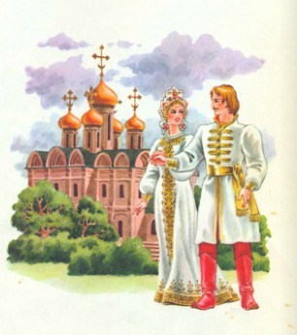
Иллюстрации: Ж. Варенцова, М. Салин.

